Pour traiter ce sujet, vous disposez d’un dossier technique de format A3 et des ressources installées sur votre poste de travail informatique

DOSSIER SUJET | Thèmes d’étude | Compétences  évaluées | Ressources informatiques sur poste de travail (noms des fichiers) | Page | Barème
Page de garde / Contrat et ressources |  |  |  | 1 / 11
1 – PLANIFICATION :  1.1 – Planifier les interventions et/ou les activités du lot construction bois.  Planifier la pose des parois verticales et la pose de la charpente. |  | C 1.2 | - Calendrier annuel | 2 / 11  3 / 11 | /30
2 – ANALYSE DE MISE EN ŒUVRE SUR CHANTIER :  2.1 – Établir le mode opératoire de pose de la charpente.  2.2 – Justifier le temps du planning.  2.3 – Définir les matériels et les moyens de levage, ainsi que les dispositifs de sécurité. |  | C2.4 | - Les moyens humains ( organigramme de l’entreprise) et matériels disponibles ou mobilisables. | 3 / 11  4 / 11  5 / 11  6 / 11 | / 30
3 – PROCESSUS DE FABRICATION :  3.1 – Établir le bordereau de fabrication de la cloison porteuse CP02. |  | C2.4 |  | 7 / 11  8 / 11  9 / 11 | / 25
4 – RECEPTION DES SUPPORTS. CONTROLES DIMENSIONNELS :  4.1– Réceptionner les caractéristiques dimensionnelles de la dalle béton. |  | C2.5 | - Extrait D.T.U. | 10 / 11  11 / 11 | / 15
 |  |  |  | Total | / 100
 |  |  |  | Note | / 20

FICHE CONTRAT
1 | Thème support : | PLANIFICATION :
Travail demandé :  1 – Planifier les interventions et/ou les activités du lot construction bois.  Planifier la pose des parois verticales et la pose de la charpente. |  |  | /20 pts  /10 pts | /30pts

1.1 - Vous devez compléter le planning général ci-dessous en indiquant : les dates, les semaines, les mois en tenant compte des données du dossier ressources et des contraintes du calendrier annuel :

PLANNING GENERAL DE CHANTIER DEBUT DES TRAVAUX : 1colonne = 1 jour.

/ 20 pts

1.2 - Indiquez la date du début des travaux : le 09 avril (semaine 15) / 2 pts

1.3 - En fonction du planning du lot construction bois, indiquez la durée de la tâche pose des parois verticales, puis de la date d’intervention de la pose des parois verticales et de la charpente :

Durée de la tâche : 4 jours / 2 pts :

Date d’intervention de la pose des parois : du 09 avril au 12 avril / 3 pts :

Date d’intervention de la pose de la charpente : du 18 avril au 24 avril / 3 pts :

:

/ 10 pts

FICHE CONTRAT
2 | Thème support : | ANALYSE DE MISE EN ŒUVRE SUR CHANTIER (Sur une situation partielle de Mise en œuvre)
Travail demandé :  2.1 – Établir le mode opératoire de pose de la charpente. Voir situation de départ (Tableau 1). Dossier Technique.  Compléter les temps pour chaque étape (Tableau 2) 22°) Justifier le temps du planning.  2.2 – Justifier le temps du planning.  2.3 – Définir les matériels et les moyens de levage, ainsi que les dispositifs de sécurité. Tableau n°3 |  |  | / 10 pts  / 8 pts  / 2 pts  / 10 pts | /20 pts  /10 pts

SITUATION DE DEPART :

Les fermes traditionnelles sont assemblées à l’atelier.

Les cloisons porteuses sont en 3 parties pour CP02 et CP03 et 2 parties pour CP01.

La charpente et les cloisons porteuses sont arrivées sur le chantier sur camion plateau.

Les fermes ainsi que les cloisons porteuses ont été chargées dans l’ordre chronologique du déchargement et du mode opératoire de pose que vous établirez.

Les doubles entraits 70*210 mm et l’entrait lamellé 140*267mm sont déjà posés ainsi que les sablières sur toute la périphérie du bâtiment.

Le chantier est échafaudé en périphérie.

Tenir compte de l’accès au chantier.

Tableau 1

Repère | Désignation de la tache | Temps pour 1 équipe
Implantation | Implantation | 2
F 01 | Levage Ferme 01 | 1,5
F 02 | Levage Ferme 02 | 1,5
F 03 | Levage Ferme 03 | 1
F 04 | Levage Ferme 04 | 1
F 05 | Levage Ferme 05 | 1
F 06 | Levage Ferme 06 | 1
F 07 | Levage Ferme 07 | 1,5
F 08 | Levage Ferme 08 | 1
F 09 | Levage Ferme 09 | 1
A | Levage Arêtier 1 à 4 sur ferme 9 | 2,5
CP01.1 | Levage Cloison CP01.1 | 0,5
CP01.2 | Levage Cloison CP01.2 | 1
CP02.1 | Levage Cloison CP02.1 | 1
CP02.2 | Levage Cloison CP02.2 | 0,5
CP02.3 | Levage Cloison CP02.3 | 1
CP03.1 | Levage Cloison CP03.1 | 1
CP03.2 | Levage Cloison CP03.2 | 0,5
CP03.3 | Levage Cloison CP03.3 | 1
C | Chevronnage | 4,5
P F01-02 | Levage Pannes Fermes 01 à 02 | 1,5
P F04-09 | Levage Pannes Fermes 04 à 09 | 1,5
Pf F07-09 | Levage Panne faîtière Ferme 07 à 09 | 0,5
Pf CP02-03 | Levage Panne faîtière Cloisons 02 à 03 | 0,5
Pf CP01-02 | Levage Panne faîtière Cloisons 01 à 02 | 0,5
P A | Levage Pannes Arêtier 01 à 04 | 1
P lp | Levage pannes de long pan | 2,5

2.1 - Établir le mode opératoire de pose de la charpente dans le tableau 2, p 4 et 5/9. Voir situation de départ (Tableau 1).
Compléter les temps pour chaque étape.

 | TABLEAU N°2 | Temps (1 colonne = 1H)
Rep. | Opérations
1 | Implantation
2 | Levage Cloison CP03.1
3 | Levage Cloison CP03.2
4 | Levage Cloison CP03.3
5 | Levage Ferme 03
6 | Levage Ferme 01
7 | Levage Ferme 02
8 | Levage Cloison CP02.1
9 | Levage Cloison CP02.2
10 | Levage Cloison CP02.3
11 | Levage Panne faîtière Cloisons 02 à 03
12 | Levage Ferme 04
13 | Levage Cloison CP01.1
14 | Levage Cloison CP01.2
15 | Levage Panne faîtière Cloisons 01 à 02
16 | Levage Ferme 05
2.3 - Définir les matériels et les moyens de levage,
ainsi que les dispositifs de sécurité.

/ 10 pts

TABLEAU N °3
Matériels et moyens de levage | Dispositifs de sécurité
- 1 camion plateau  - 1 engin élévateur de type Manuscopique 6 T  - Matériel de pose et mesure | - Equipements individuels et collectifs de sécurité  - Echafaudage, garde-corps et filets de protection

Rep. | Opérations
17 | Levage Ferme 07
18 | Levage Ferme 06
19 | Levage Ferme 08
20 | Levage Ferme 09
21 | Levage Panne faîtière  Ferme 07 à 09
22 | Levage Arêtier 1 à 4  sur ferme 9
23 | Levage Pannes  Fermes 01 à 02
24 | Levage Pannes  Arêtier 01 à 04
25 | Levage pannes de long pan
26 | Levage Pannes  Fermes 04 à 09
27 | Chevronnage
28
29 |  | Temps de levage
30

Mode opératoire / 10 pts

Temps / 8 pts

Justification / 2pts
2.2 - Le temps de pose est-il respecté ? Expliquez.

Le temps de levage total est de 4 jours et 2H00.
Dans le planning nous disposons de 5 jours pour cette phase de levage.
Le temps de pose sera respecté avec une légère avance.

FICHE CONTRAT
3 | Thème support : | PROCESSUS DE FABRICATION (Sur une partie d’ouvrage)
Travail demandé :  Établir le bordereau de fabrication de la cloison porteuse CP02 en remplissant le tableau ci-dessous.  On vous demande de travailler uniquement sur la partie gauche (CP02.01) de l'ouvrage repérée. (DT 08/10)  3.1 – Débit.  3.2 – Montage. |  |  | / 15 pts  / 10 pts | /25 pts

SITUATION DE DEPART :
Lot de bois sapin du nord traité. Dimensions : 90 X 45 m/m en 5,1 ml.

Éléments concernés : n° 328, 327, 334, 326, 335, 325, 336, 324, 337, 338, 324, 332,
Panneaux concernés : n° 403, 404, 405,

/ 15 pts

31 – Débit
Rep. | Nb. | Opérations | Croquis de l'élément ou du sous ensemble | Machines outils | Contrôle
328 | 1 | Mise à longueur des lisses basses  n° 328 | Coupe à 90° | Scie circulaire radiale | Mètre : 2947 mm
327 | 1 | Mise à longueur Traverse basse | 2592  35° | Scie circulaire radiale | Mètre = 2592  Equerre Alpha = 35°
332 | 1 | Mise à longueur Lisse biaise | 3205  35°  55° | Scie circulaire radiale | Mètre = 3205  Equerre Alpha = 35° et 55°
338 | 1 | Mise en longueur Montant | 1875 | Scie circulaire radiale | Mètre = 1875
337 | 1 | Mise en longueur Montant | 1800 | Scie circulaire radiale | Mètre = 1800

336 | 1 | Mise en longueur Montant | 1372  55° | Scie circulaire radiale | Mètre = 1372  Equerre Alpha = 55°
335 | 1 | Mise en longueur Montant | 942  55° | Scie circulaire radiale | Mètre = 942  Equerre Alpha = 55°
334 | 1 | Mise en longueur Montant | 504  55° | Scie circulaire radiale | Mètre = 504  Equerre Alpha = 55°
324 | 2 | Mise en longueur Traverse | 546 | Scie circulaire radiale | Mètre = 546
325 | 1 | Mise en longueur Traverse | 546 | Scie circulaire radiale | Mètre = 546
326 | 1 | Mise en longueur Traverse | 580 | Scie circulaire radiale | Mètre = 580
403 | 1 | Mise en longueur Panneau OSB | 2204  1250  1328  55° | Scie circulaire | Mètre = 1328 x 1250 x 2204
404 | 1 | Mise en longueur Panneau OSB | 1328  1250  452  55° | Scie circulaire | Mètre = 452 x 1250 x 1328
405 | 1 | Mise en longueur Panneau OSB | 452  679 | Scie circulaire | Mètre = 452 x 679

32 – Montage : Positionner les butées d’équerrage et énumérer chronologiquement les opérations de montage
Rep. | Nb. | Opérations | Croquis de montage | Contrôle
328 | 1 | Mise en place de la Lisse basse | 325  405  404  403 | Visuel / contre butées
337 | 1 | Mise en place du Montant  + clouage |  | Visuel / contre butées
327 | 1 | Mise en place de la Traverse basse + clouage |  | Visuel / contre Lisse et Montant
338 | 1 | Mise en place du Montant  + clouage |  | Visuel / contre Montant et Lisse
332 | 1 | Mise en place de la Traverse biaise + clouage |  | Visuel / contre Traverse et Montant
334 | 1 | Mise en place du Montant  + clouage |  | Visuel / suivant Trame
326 | 1 | Mise en place de l’Etrésillon  + clouage |  | Visuel / contre Montant suivant Trame
335 | 1 | Mise en place du Montant  + clouage |  | Visuel / contre Traverse basse et biaise / suivant Trame
325 | 1 | Mise en place de l’Etrésillon  + clouage |  | Visuel / contre Montant suivant Trame
336 | 1 | Mise en place du Montant  + clouage |  | Visuel / contre Traverse basse et biaise / suivant Trame
324 | 2 | Mise en place de l’Etrésillon  + clouage |  | Visuel / contre Montant suivant Trame
405 | 1 | Mise en place du Panneau OSB  + clouage |  | Visuel / contre butées
404 | 1 | Mise en place du Panneau OSB  + clouage |  | Visuel / contre butées
403 | 1 | Mise en place du Panneau OSB  + clouage |  | Visuel / contre butées

/ 10 pts

FICHE CONTRAT
4 | Thème support : | RECEPTION DES SUPPORTS. CONTROLES DIMENSIONNELS.
Travail demandé :  Réceptionner les caractéristiques dimensionnelles de la dalle béton.  4.1 - Tracer les lignes de cotes (sans la cote) des dimensions à vérifier.  4.2 - Renseigner la fiche contrôle de dalle. |  |  | / 10 pts  / 5 pts | /15 pts

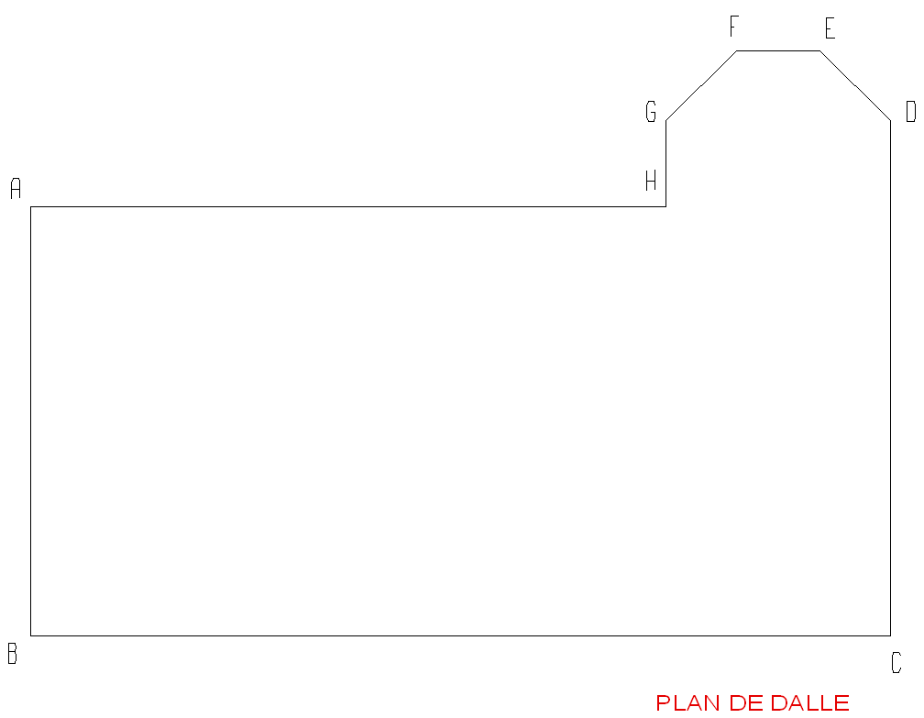
1
2
3
4
5
6
7
14
13
15
16
10
11
12
8
9
I
Arase I
±0.00
Arase A
Arase C

4.1 - Tracer les lignes de cotes (sans la cote) des dimensions à vérifier.

/ 10 pts

4.2 – Renseigner la fiche contrôle de dalle.

Fiche de contrôle de dalle
Rep. | Ligne de cote | Moyen de Contrôle | Tolérances d’exécution  dimensionnelles et géométriques
01 | Ligne de cote AB | Décamètre + Vue en Plan de la Dalle BA | ± 0,01 m
02 | Ligne de cote BC | Décamètre + Vue en Plan de la Dalle BA | ± 0,01 m
03 | Ligne de cote AH, CI, HI | Décamètre + Vue en Plan de la Dalle BA | ± 0,01 m
04 | Ligne de cote AC | Décamètre + Vue en Plan de la Dalle BA + calculatrice | ± 0,01 m / 10 m
05 | Ligne de cote BI | Décamètre + Vue en Plan de la Dalle BA + calculatrice | ± 0,01 m / 10 m
06 | Ligne de cote GH | Décamètre + Vue en Plan de la Dalle BA | ± 0,01 m
07 | Ligne de cote DI | Décamètre + Vue en Plan de la Dalle BA | ± 0,01 m
08 | Ligne de cote GF | Décamètre + Vue en Plan de la Dalle BA | ± 0,01 m
09 | Ligne de cote FE | Décamètre + Vue en Plan de la Dalle BA | ± 0,01 m
10 | Ligne de cote ED | Décamètre + Vue en Plan de la Dalle BA | ± 0,01 m
11 | Ligne de cote GI, HD, HE, FI | Décamètre + Vue en Plan de la Dalle BA + calculatrice | ± 0,01 m / 10 m
12 | Equerrage angles A, B, C, H | Décamètre, trait carré | ± 0,01 m / 10 m
13 | Arase A, C, I | Niveau, lunette de chantier | ± 0,01 m / 10 m et ± 2 mm / 1 m
14 | Rectitude des bords en plan AH, AB, BC, CD | Règle, décamètre | ± 5 mm
15
16

/ 5 pts

